FAKTENCHECK
< Name des Faktenschecks >

Faktencheck | <Kurzer Name für den Faktencheck>
Name des/der Prüfer*in | <Name des/der Autoren*innen>
Person, die die Aussage gemacht hat | <Name der Person, deren Aussage geprüft wird>
Ort und Anlass der Aussage | <Name des Ortes/der Sitzung/der Quelle>
Datum des (ersten) Faktenchecks | <Datum des Faktenchecks>
Zu prüfende Aussage | <zu prüfende Aussage, Zitat, …>
Inhalt
A – Management - Zusammenfassung 2
ERGEBNIS 2
WAHRHEITS-BAROMETER zur Auswahl 2
B - KONSEQUENZEN 2
C – Es ergeben sich unter anderem folgende Fragen: 3
D- Welche Folgen könnte eine Falschaussage haben? 3
E – Details zum Faktencheck 3
Vorgehensweise 3
Ermittelte Fakten 3
F - Eventuell Faktencheck 2 3
G – Ausführliche Beschreibung der einzelnen Schritte der Prüfung 4
H - ANHANG: Regeln für einen Faktencheck 5
1 – Grundsatzerklärung 5
2 – Vorgehensweise 5
3 – Veröffentlichung 5

A – Management - Zusammenfassung

ERGEBNIS
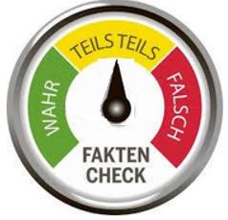 | Die Aussage ist RICHTIG | FALSCH Bitte nur das korrekte Ergebnis stehen lassen,  - <Kurze Zusammenfassung der Begründung>  Eventuell: Hinweis auf eine rechtlich verbindlich entscheidende Instanz/Organisation/Person

WAHRHEITS-BAROMETER zur Auswahl:
Bitte ein Barometer oder Bild im obigen Kästchen einsetzen und die anderen Bilder löschen>
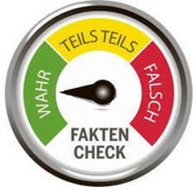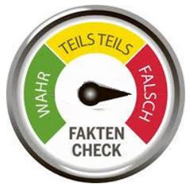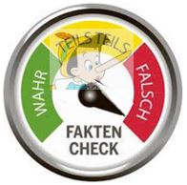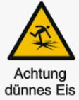
WAHR NICHT KLAR FALSCH LÜGE Wahrheitsgehalt nicht zu ermitteln

B - KONSEQUENZEN
Hier wird beschrieben, auf welche Bereiche der Wahrheitsgehalt der Aussage einen Einfluss hat.
Gefährlich wird es, wenn auf Basis einer falschen Aussage eine wichtige, langfristige Entscheidung getroffen wird.

C – Es ergeben sich unter anderem folgende Fragen:
- Frage 1:
- Frage 2:
- Frage 3:
<Liste von Fragen, die sich aufgrund des Recherche-Ergebnisses stellen.>

D- Welche Folgen könnte eine Falschaussage haben?
<Es ist sinnvoll, die Ursache für den Fehler zu finden und Maßnahmen zu benennen, damit sich Fehler dieser Art nicht wiederholen.>

E – Details zum Faktencheck

Vorgehensweise
< Hier wird beschrieben, welche Methoden/Verfahren angewendet werden, um die Aussage zu überprüfen.
(verifizieren=bestätigen oder falsifizieren=widerlegen)
In der Regel sind dies Zitate aus Reden, Sitzungen, Büchern, Zeitschriften, Internet, Protokollen usw.>
Beispiele:
1 – Bildbeweis: ein Bild zeigt die wirkliche Situation
2 – Zitate aus Gesetzen, Satzungen, Beschlüssen, Protokollen, Zeitschriften u.s.w.
3 – Mathematische/Naturwissenschaftliche Quellen
4 – Eidesstattliche Erklärung
4 – usw.

Ermittelte Fakten

<Hier werden die ermittelten Fakten gelistet.
Eine gute Möglichkeit ist es, SCREENSHOTS (z.B.mit „SNIPPING TOOL“) einzufügen.>

F - Eventuell Faktencheck 2
< Die Faktenchecks 2 werden immer dann benötigt, wenn der erste Faktencheck nicht alle Aspekte zu 100% abgedeckt hat>

G – Ausführliche Beschreibung der einzelnen Schritte der Prüfung
WICHTIG:
- Hier muss sauber getrennt werden zwischen: Fakt/Beweis – Rückschluss – Indiz – Meinung – Fazit – usw.
- Scheinargumente und persönliche Angriffe führen zur sofortigen Rückgabe des Dokuments.

H - ANHANG: Regeln für einen Faktencheck
AB HIER WERDEN DIE REGELN FÜR EINEN FAKTENCHECK ERKLÄRT
DIESER TEIL WIRD NICHT IN DAS ENDGÜLTIGE DOKUMENT MIT ÜBERNOMMEN

1 – Grundsatzerklärung
Der Faktencheck erfolgt auf wissenschaftlicher Grundlage.
Wissenschaftliches Arbeiten beschreibt ein methodisch-systematisches Vorgehen, bei dem die Ergebnisse der Arbeit für jeden objektiv nachvollziehbar und wiederholbar sind. Das bedeutet, Quellen werden offengelegt (zitiert) und Experimente so beschrieben, dass sie reproduziert werden können.
Das Ergebnis des Faktenchecks gilt so lange als wahr, bis es mit nachprüfbaren Beweisen widerlegt wird.
Schein- und/oder Ablenkungs-Argumente werden im Faktencheck nicht akzeptiert.

2 – Vorgehensweise
Hier wird beschrieben, welche Methoden/Verfahren angewendet werden, um die Aussage zu überprüfen. (verifizieren=bestätigen oder falsifizieren=widerlegen)
In der Regel sind dies Zitate aus Reden, Sitzungen, Büchern, Zeitschriften, Internet, Protokollen usw.
Beispiele:
1 – Bildbeweis: ein Bild zeigt die wirkliche Situation
2 – Zitate aus Gesetzen, Satzungen, Beschlüssen, Protokollen, Zeitschriften usw.
3 – Mathematische/Naturwissenschaftliche Quellen
4 – Eidesstattliche Erklärung
5 – usw.

3 – Veröffentlichung
- Die Benutzung dieser Faktencheck-Vorlage ist Grundvoraussetzung für eine Veröffentlichung auf BISS2030.de.
- Bitte das Dokument als PDF-Dokument senden an mailto:ADMIN@BISS2030.de
- Jeder eingesendete Faktencheck wird von BISS2030 geprüft auf:
  - Wurde die genormte Vorlage zum Faktencheck verwendet?
  - Wurden die sachlich-wissenschaftlichen Regeln eingehalten?
  - Wurden beleidigende Äußerungen gemachen?
  - Gibt es logische Lücken und/oder Unklarheiten in der Beweisführung?
  - Wurden Fakt/Beweis – Rückschluss – Indiz – Meinung – Fazit – usw. sauber nachvollziehbar voneinander getrennt?
- Wenn alles den Qualitätsanforderungen entspricht, wird der Faktencheck im „Faktencheck-Portal“ und unter „Neueste Beiträge“ veröffentlicht.
- Wenn es Unklarheiten gibt, wird sich ADMIN@BISS2030.de telefonisch oder per E-Mail an den/die Autor*in wenden.
- Ohne ausdrückliche schriftliche Zustimmung des/der Autor*in wird kein Dokument veröffentlicht.

